# Решение тестового задания для аналитика

# (Иванов Н. А.).

В рамках тестового задания кандидату предлагается ознакомиться с описанным кейсом и выполнить ряд заданий по анализу предметной области и проектированию разрабатываемой системы.

1. **Описание бизнес-кейса.**

В настоящее время в крупной сети кинотеатров “Кинофильм” продажа билетов на сеансы осуществляется исключительно оффлайн. Руководство сети в целях расширения функционала продажи билетов рассматривает возможность разработки сервиса для бронирования и продажи билетов в кинотеатры онлайн. Разработанный сервис будет интегрирован с существующим сайтом сети кинотеатров.

1. **Контекст.**

Основной функцией данного сервиса является бронирование и продажа билетов в выбранный кинотеатр сети. При выборе фильма и подходящего киносеанса, пользователю должна быть доступна возможность выбора места в зале. При выполнении перечисленных шагов пользователю предлагается оплатить сформированный заказ на покупку билетов онлайн через платежную систему или забронировать билеты для дальнейшей очной покупки по месту проведения киносеанса за 20 минут до начала фильма.

1. **Задачи кандидата.**

В рамках тестового задания необходимо:

* исходя из контекста выявить сущности предметной области, описанные в кейсе. Необходимо продумать возможные атрибуты выявленных объектов, а также определить отношения между сущностями. Примечание: данные могут быть представлены в виде диаграммы, нотация не важна;
* среди выявленных сущностей выделить ключевые и смоделировать для них диаграммы состояний. Диаграмма должна описывать жизненный цикл объекта - какие основные состояния он проходит, каким образом осуществляется переход из одного состояния в другое. Выбор нотации для моделирования остается за кандидатом.

1. **Решение бизнес-кейса.**

Поскольку требуется расширение функционала продажи билетов сети кинотеатров «Кинофильм» путем разработки нового сервиса – системы «Кинофильм-онлайн» для бронирования и покупки билетов, а не устранение недостатков существующей оффлайн-системы под потребности и проблемы пользователей, то приступим сразу к описанию функциональной модели системы – диаграмме вариантов использования (Use Case Diagram). Она позволяет определить границы и наглядно изобразить контекст системы, сформировать общие требования к функциональному поведению проектируемого сервиса.

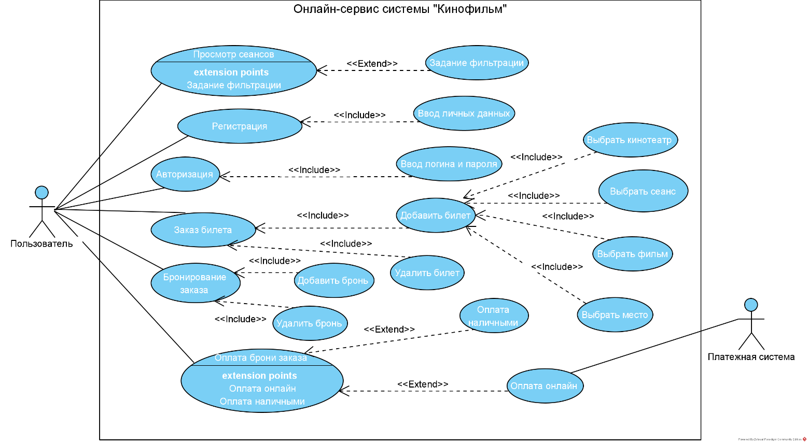

Рисунок 1 – Диаграмма вариантов использования (прецедентов) онлайн-сервиса системы «Кинофильм».

Определим логическую структуру сервиса с помощью диаграммы классов (Class Diagram).

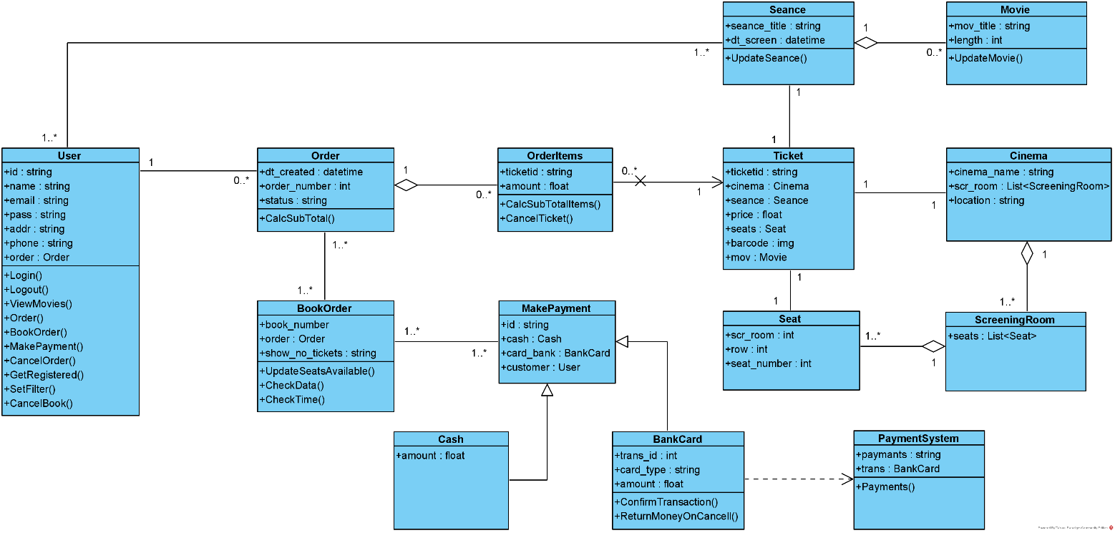

Рисунок 2 – Диаграмма классов онлайн-сервиса системы «Кинофильм».

Выделим ключевые сущности системы – «Заказ билета» (Order) и «Бронирование заказа» (BookOrder), выполним моделирование для них диаграмм состояний (State Machine Diagram).

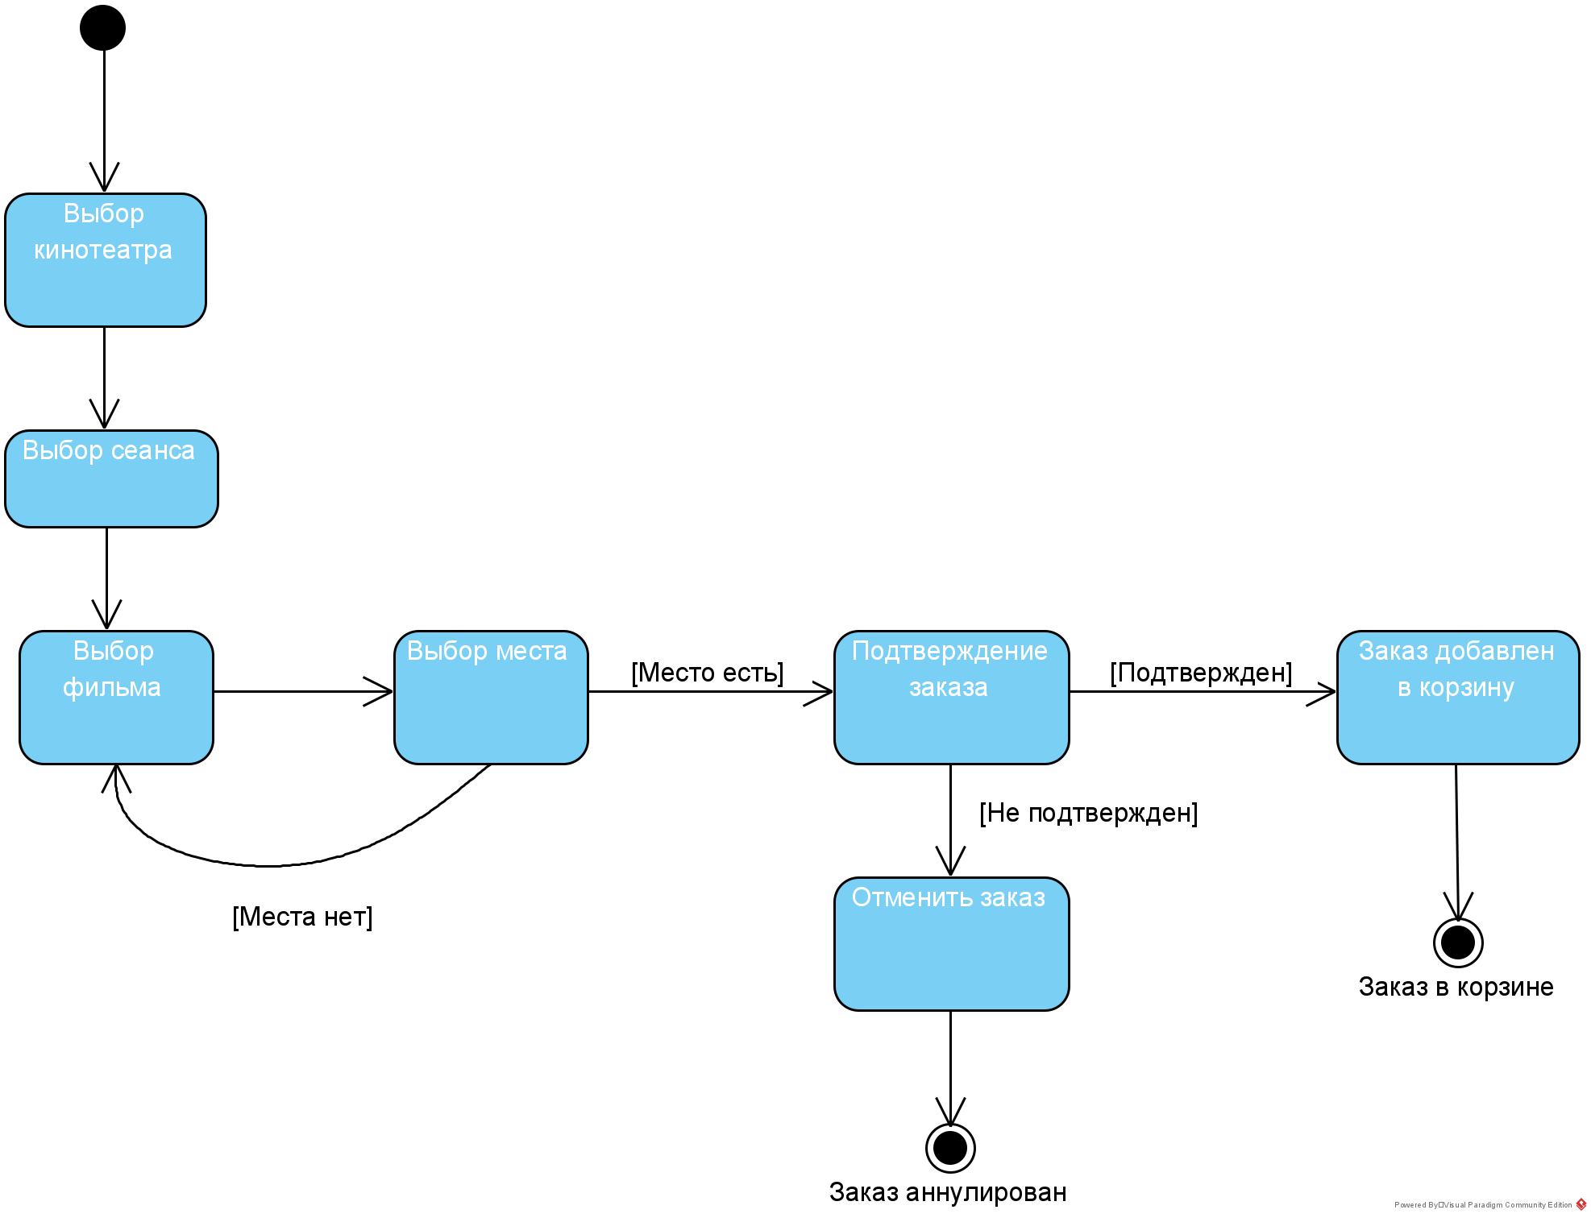

Рисунок 3 – Диаграмма состояний сущности «Заказ билета» (Order) онлайн-сервиса системы «Кинофильм».

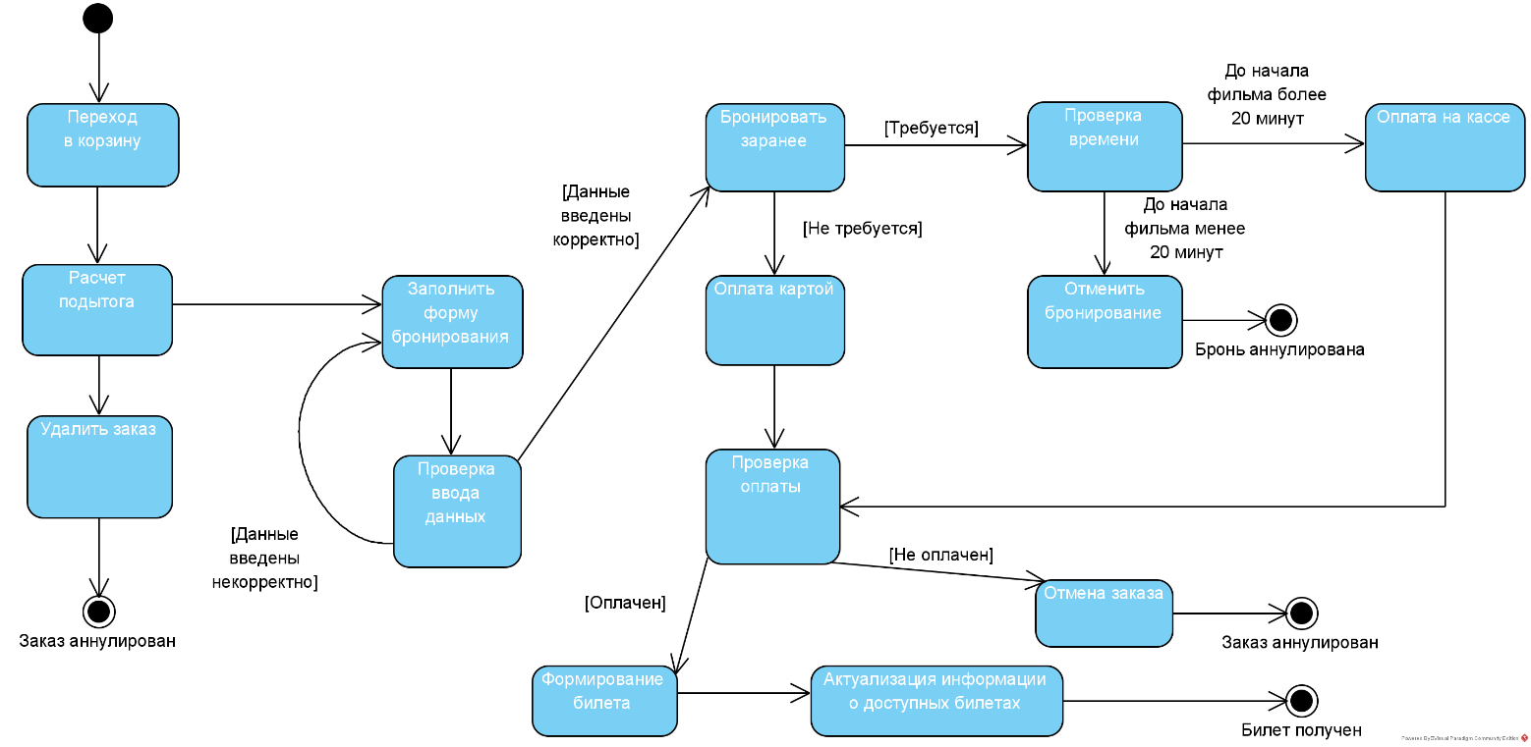

Рисунок 4 – Диаграмма состояний сущности «Бронирование заказа» (BookOrder) онлайн-сервиса системы «Кинофильм».